

Propiedad Intelectual

Universidad de Granada

Breve descripción

Simulación física y sensores

Autor

Álvaro de la Flor Bonilla (alvdebon@correo.ugr.es) 15408846-L

Práctica 5

Entornos Virtuales

**Escuela Técnica Superior de Ingenierías Informática y de Telecomunicación**

**Máster Profesional en Ingeniería Informática**

**Curso 2020/2021**

# Resumen

El objetivo de este documento es aclarar alguna de las decisiones tomada para la realización de la tercera práctica.

ÍNDICE DEL PROYECTO

Resumen 1

1 Ejercicio calificable P4.A. 4

1.1 Cámara FPV 4

1.2 Elementos interactivos 5

1.3 Eliminar objetos del árbol y liberar recursos 8

2 Conclusiones 10

íNDICE DE Ilustraciones

Ilustración 1 – Vista inicial 4

Ilustración 2 – Cámara auxiliar 4

Ilustración 3 – Sensibilidad del ratón modificable 5

Ilustración 4 – Objetos disponibles 6

Ilustración 5 – Indicar si coger 6

Ilustración 6 – Zapatilla en manos 7

Ilustración 7 – Configuración de *“Area”* y *“body signals”* 8

Ilustración 8 – Ejemplo de eliminación de recursos 8

Ilustración 9 – Uso de *“signals”* para eliminar recursos 8

# Ejercicio calificable P4.A.

***¿Qué he hecho para este ejercicio?***

## Cámara FPV

En primer lugar, en el ejercicio se nos pide que añadamos una cámara del tipo FPV a nuestro sistema. He configurado mi practica para que nada más se inicie el proyecto el usuario vea esta.

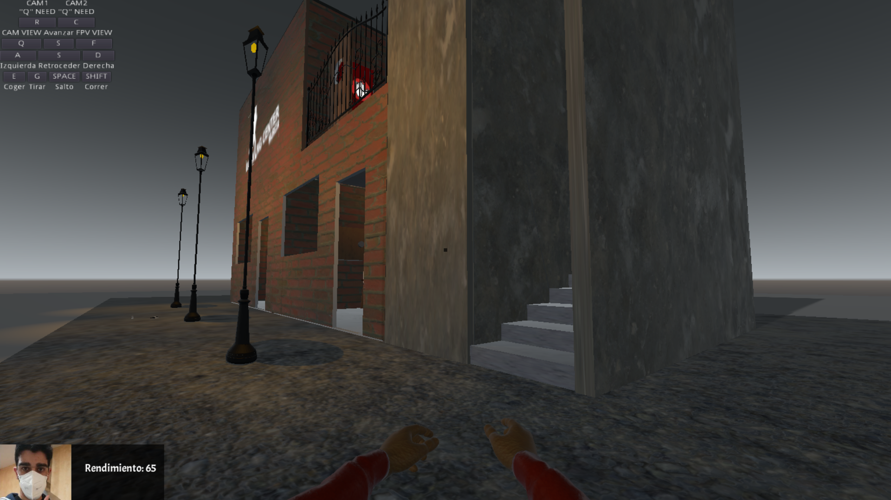

Ilustración – Vista inicial

Sin embargo, tal y como indica en la ayuda del cuadro superior, si pulsamos sobre la tecla *“Q”* se habilita la opción de vista *“cámara de seguridad”* que a su vez permite dos opciones más, *“C”* para ir al vestuario donde se encuentra una silla o *“R”* para ir a la sala running. Para volver a la vista FPV tendremos que pulsar en la tecla *“F”*. Cabe destacar que todo el proceso de cambio de cámara se ha hecho mediante el **uso de señales**.

|  |  |  |
| --- | --- | --- |
|  | Ilustración – Cámara auxiliar |  |

Como vemos, la tercera cámara no está disponible, esto se debe a que el jugador debe completar una tarea para que quede habilitada, como veremos posteriormente en el apartado *“Actividad Extra”*.

Esta cámara es capaz de seguir a nuestro avatar todo el tiempo, de hecho, se ha implementado todas las opciones de movimiento entre ellas:

1. ***Movimiento en el mapa***

Para desplazarse, el usuario utilizará las teclas *“Q”* (avanzar), *“S”* (retroceder), *“A” (ir a la izquierda)* y *“D”* ir a la derecha.

1. **Dar un salto**

Se habilita la posibilidad al avatar de dar un salto en el mapa. Además, se ha tenido en cuenta de que este salto no sea infinito, restringiendo a solo la posibilidad de hacer un salto doble.

1. **Correr**

Entendemos que en ocasiones nuestro avatar necesitará aumentar su velocidad, para ello lo único que tendrá que hacer es pulsar la tecla *“SHIFT”* mientras se desplaza por el mapa.

En cuantos a las consideraciones que se han tenido en cuenta nos gustaría señalar las siguientes:

1. ***Sensibilidad del ratón***

Nuestra cámara FPV es capaz de realizar movimientos verticales y horizontales en función de los movimientos captados por el ratón. Hemos activado una opción para que la sensibilidad que se aplica a este ratón pueda ser modificable fácilmente. Véase la siguiente imagen demostrativa.

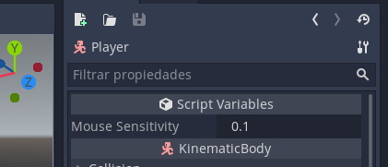

Ilustración – Sensibilidad del ratón modificable

1. ***Ángulos excesivos***

También se ha tenido en cuenta el bloqueo a nivel de movimiento vertical que puede realizar la cámara tras el movimiento del ratón, para evitar así un giro completo.

1. **Bloque del movimiento en modo cámara de vigilancia**

Cuando el usuario no tiene activado el modo vigilancia (no ha pulsado la tecla *“Q”*) se ha tenido en cuenta que el usuario ni podrá moverse por el mapa ni moverá su visión, es decir, quedan deshabilitados las teclas de desplazamiento y el movimiento del ratón.

## Elementos interactivos

Este es el bloque en el que más hemos volcado el escuerzo de nuestra práctica y que consideramos que es una de las partes más chulas.

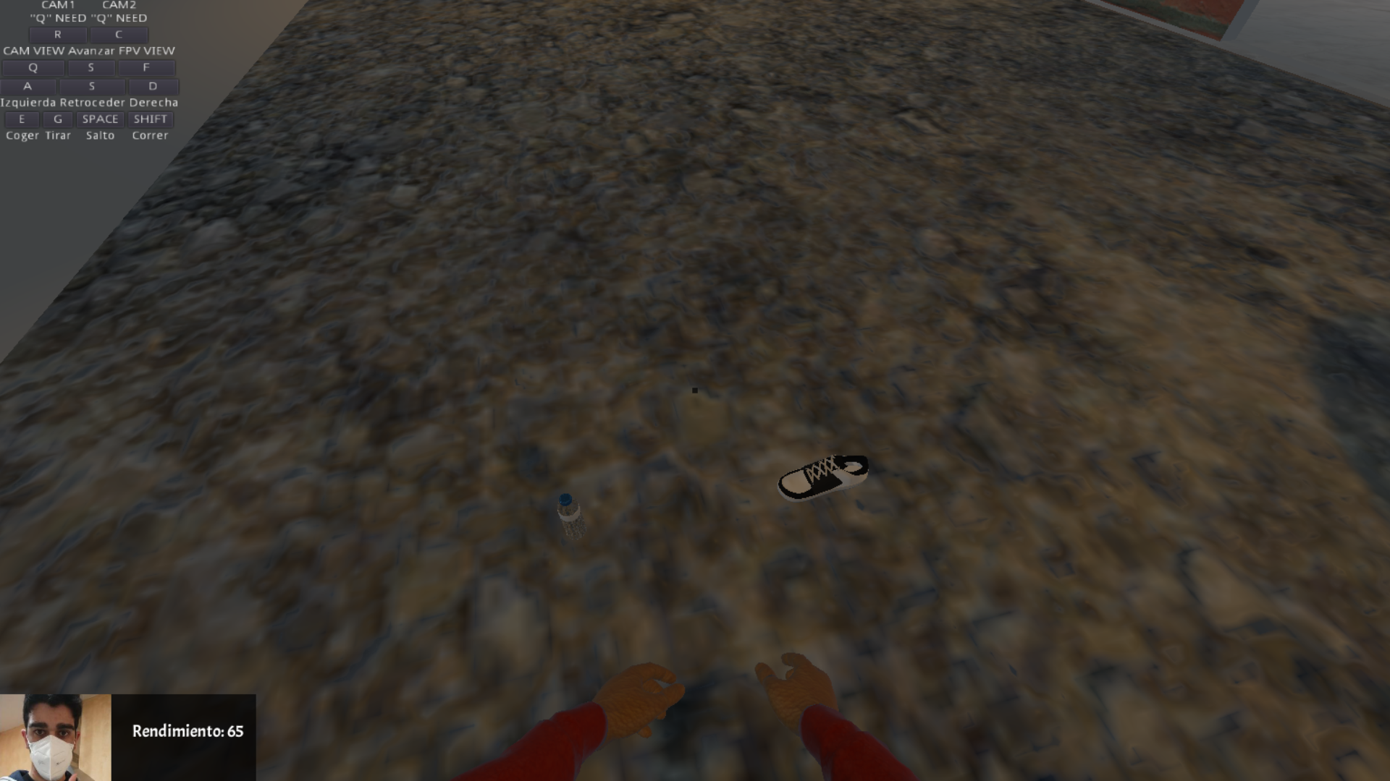

Ilustración – Objetos disponibles

Como puede verse en la imagen superior, hemos añadido dos objetos a nuestro mapa con los que podremos interactuar. En primer lugar, hay que destacar que estos objetos son sensibles al movimiento, por los que el usuario si los golpea corriendo, por ejemplo, pueden salir disparados.

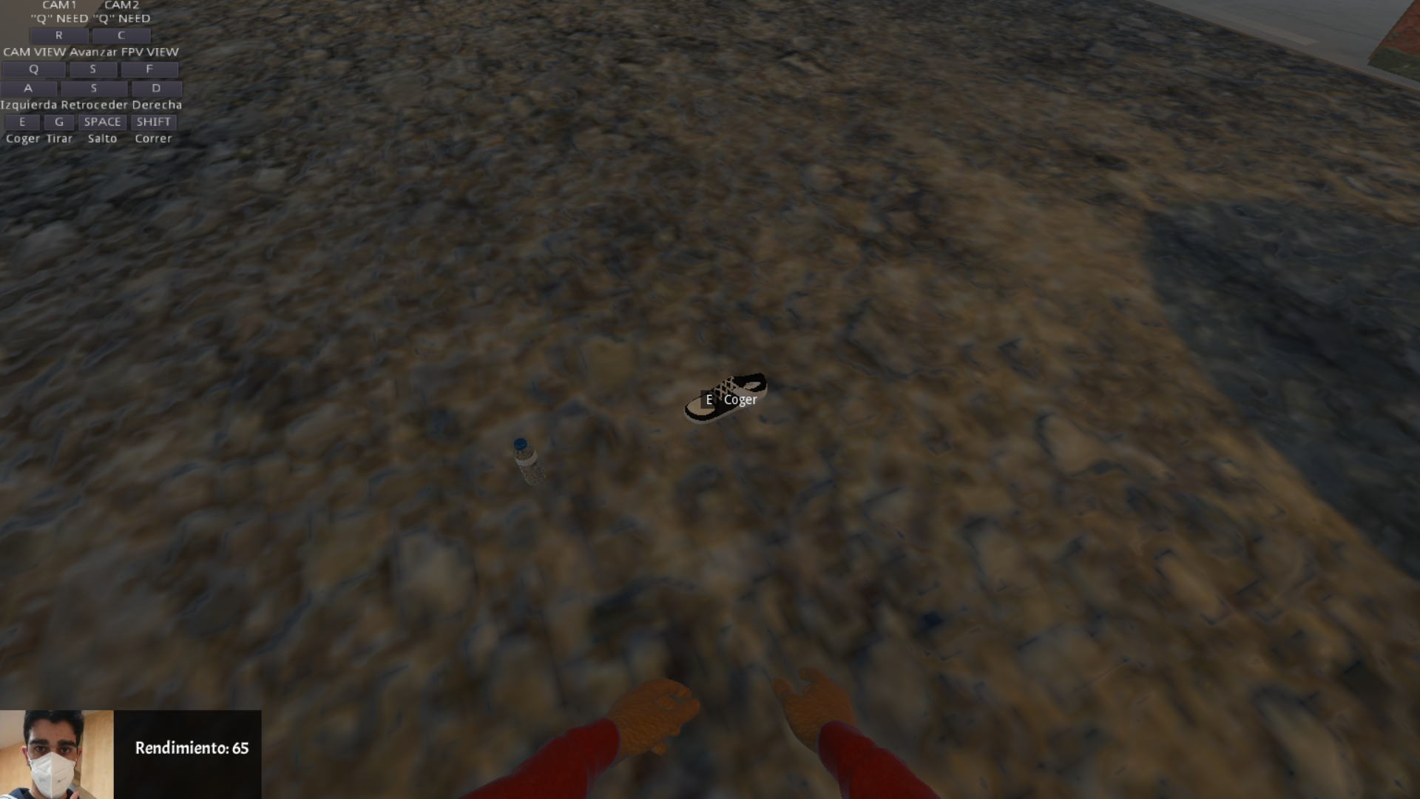

Ilustración – Indicar si coger

Si situamos la cámara de tal forma que el objeto quede en el centro de la imagen aparecerá un cuadro informativo que indica que si el usuario pulsa la tecla *“E”* se cogerá el objeto y se añadirá al inventario.

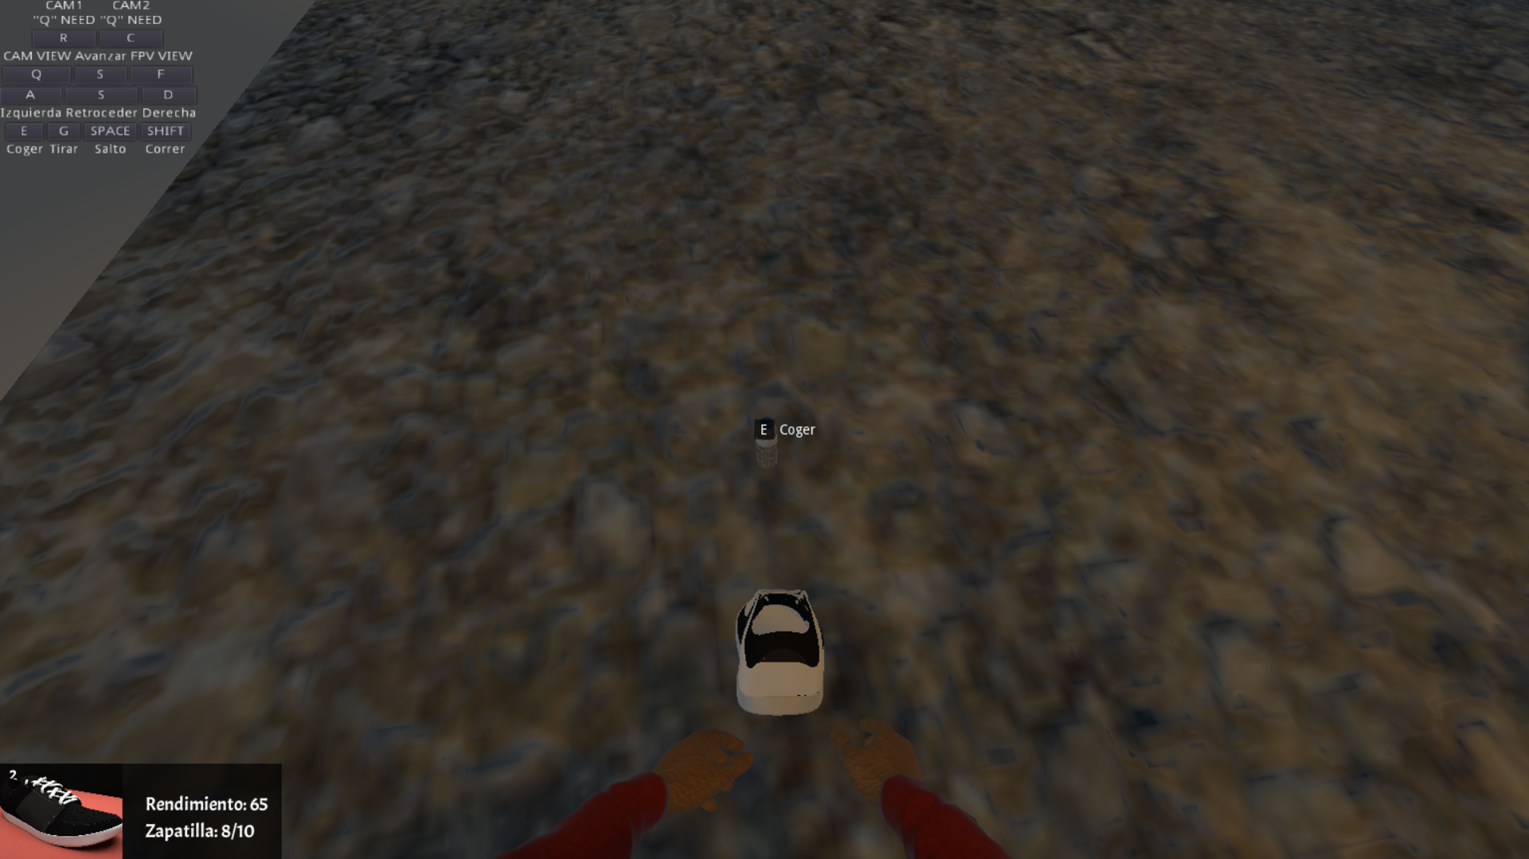

Ilustración – Zapatilla en manos

Una vez cogido el objeto (en este caso la zapatilla) puede apreciar que ha variado el cuadro informativo de la zona inferior izquierda, sigue apareciendo el rendimiento de nuestro avatar, pero sin embargo se ha eliminado su foto y modificado por la imagen del objeto que porta el usuario, así como se ha añadido su descripción y nivel de desgaste.

Cabe destacar que, aunque portemos un objeto se pueden seguir añadiendo más, simplemente si nos encontramos con otro y volvemos a pulsar la tecla *“E”* se añadirá.

Además, se puede cambiar el objeto que portamos de las siguientes formas:

1. **Utilizando la rueda del ratón**

Podemos alternar entre los objetos que tenemos en nuestro inventario simplemente haciendo girar hacia arriba y hacia abajo la ruleta de nuestro ratón.

1. **Utilizando el teclado**

Si pulsamos la tecla *“1”* el avatar ocultará cualquier objeto que porte (no quiere decir que lo elimine de su inventario). Si pulsa la tecla “2” se *“armará”* con lo que porte en la posición número dos de su inventario, y de igual forma si pulsa la tecla *“3”*.

Todos estos objetos que porta pueden retirarse del inventario, lo único que tendrá que hacer el usuario es *“armarse”* con ellos, es decir, que aparezcan visualmente y pulsar la tecla *“G”* y automáticamente el avatar tirará el objeto al suelo, pudiéndolo volver a coger pulsando la tecla *“E”* si lo desea. Por supuesto en todo momento el objeto queda afectado por las leyes físicas.

Nos gustaría destacar que toda la transición de portar y soltar un objeto ha sido desarrollada mediante el uso de un ***“singleton”*** en este caso disponible en el script *“Global.gd”*. Lo hemos visto en teoría y me ha parecido interesante hacer uso de él.

## Eliminar objetos del árbol y liberar recursos

Esta acción más o menos tal y como la hemos planteado ha sido desarrollada en la actividad anterior (véase el objeto *“singleton”* para entenderlo mejor). Sin embargo, hemos querido hacerlo de una forma más visual para demostrar que hemos adquirido los conocimientos de cómo realizarlo.

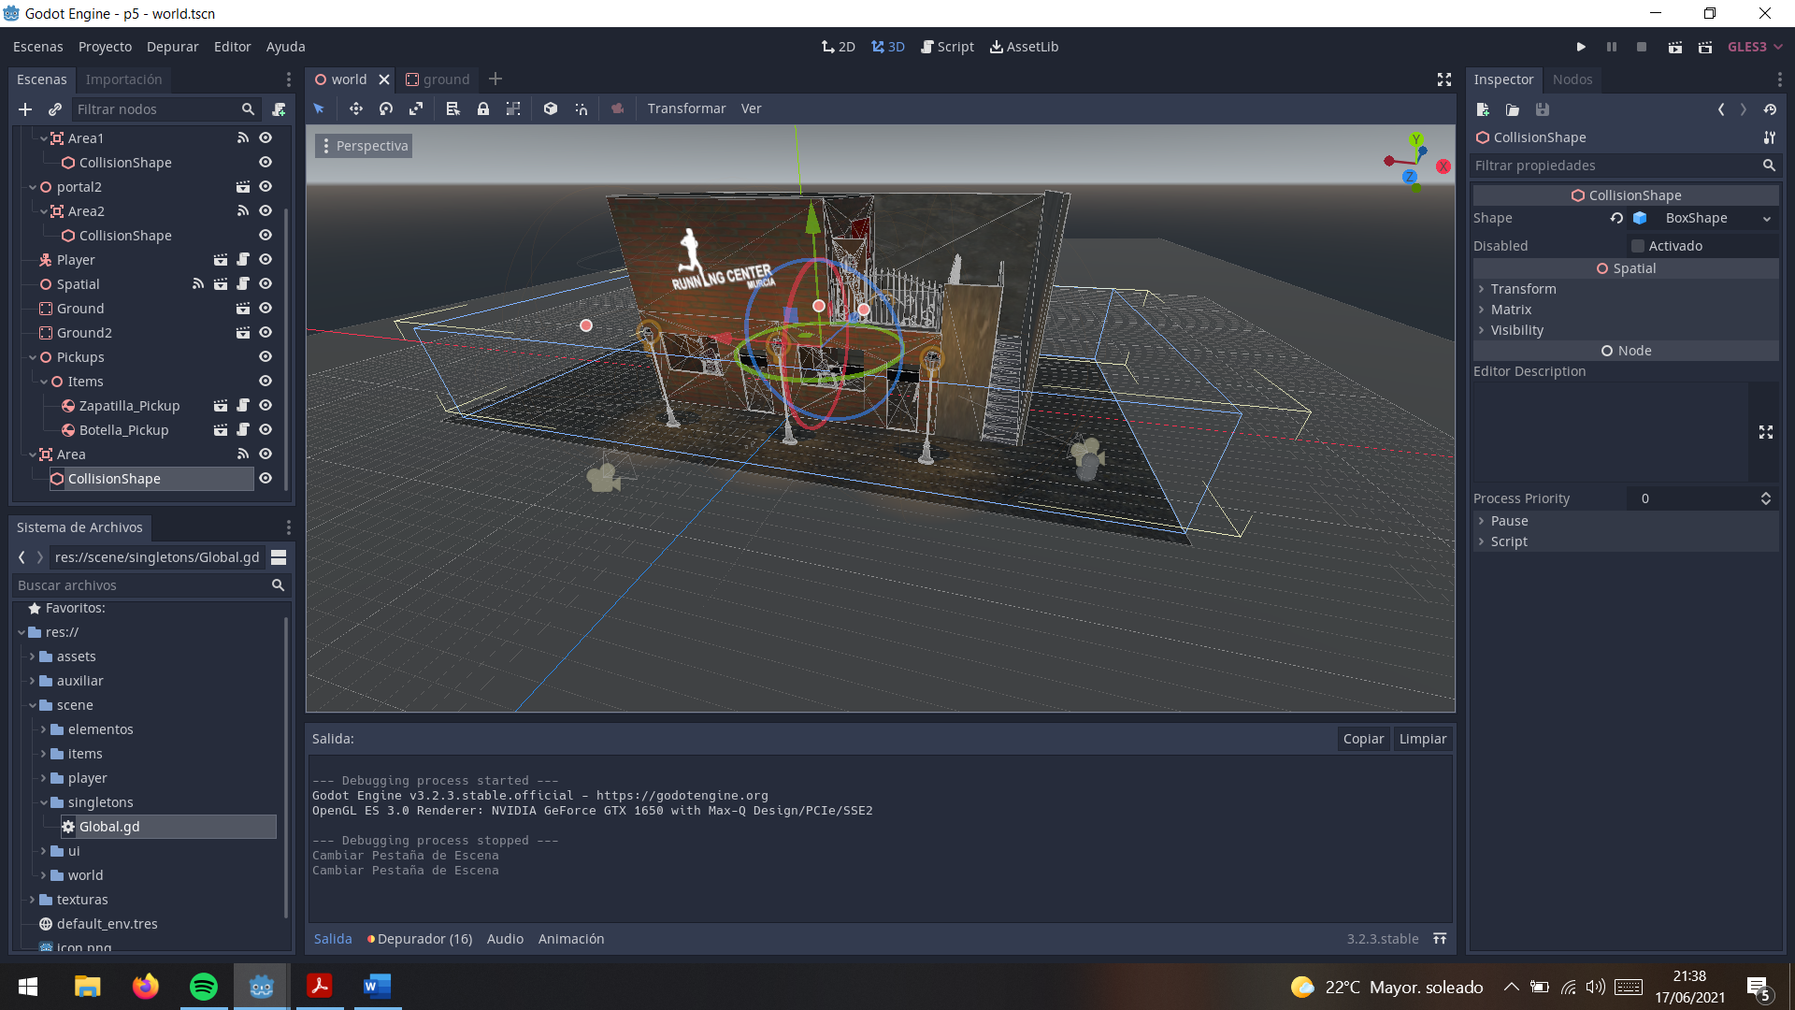

Ilustración – Configuración de *“Area”* y *“body signals”*

En la ilustración anterior puede ver como hemos configurado un área en nuestra escena principal. Nuestra intención es que cuando se detecte que el usuario baje de la planta superior, ya sea por un salto o por las escaleras, se liberen todos los recursos de la habitación *“running”*.

Haciendo uso de este nodo anterior y añadiéndole el nodo hijo *“CollisonShape” el nodo “Area”* nos permite identificar cuando entra o sale nuestro avatar de esa zona.

|  |  |
| --- | --- |
|  |  |

Ilustración – Ejemplo de eliminación de recursos

Se ha colocado la zona de conflicto del área de detección intencionadamente en eta zona para poder realizar esta justificación. En ella se puede comprobar como si el avatar avanza un poco en la escalera se vuelven a añadir los recursos al árbol, mientras que si baja solo un poco se liberan todos estos recursos. En el vídeo demostrativo que se adjunta a esta práctica se aprecia mejor. Además, cabe destacar que se ha vuelto a realizar todo, una vez más, mediante el uso de ***“signals”***.

|  |  |
| --- | --- |
|  |  |

Ilustración – Uso de *“signals”* para eliminar recursos

## ¿Qué ocurre con el objeto creado?

# Conclusiones

Una vez más creo en esta práctica he mejorado respecto a las anteriores, así como creo que en mi opinión he cumplido con todos los requisitos que se pedían en el guion.

En el caso de que existiera algún problema con la ejecución de la práctica, se envía en añadido una demo de la ejecución del script final con el nombre *“demo.mkv”*.